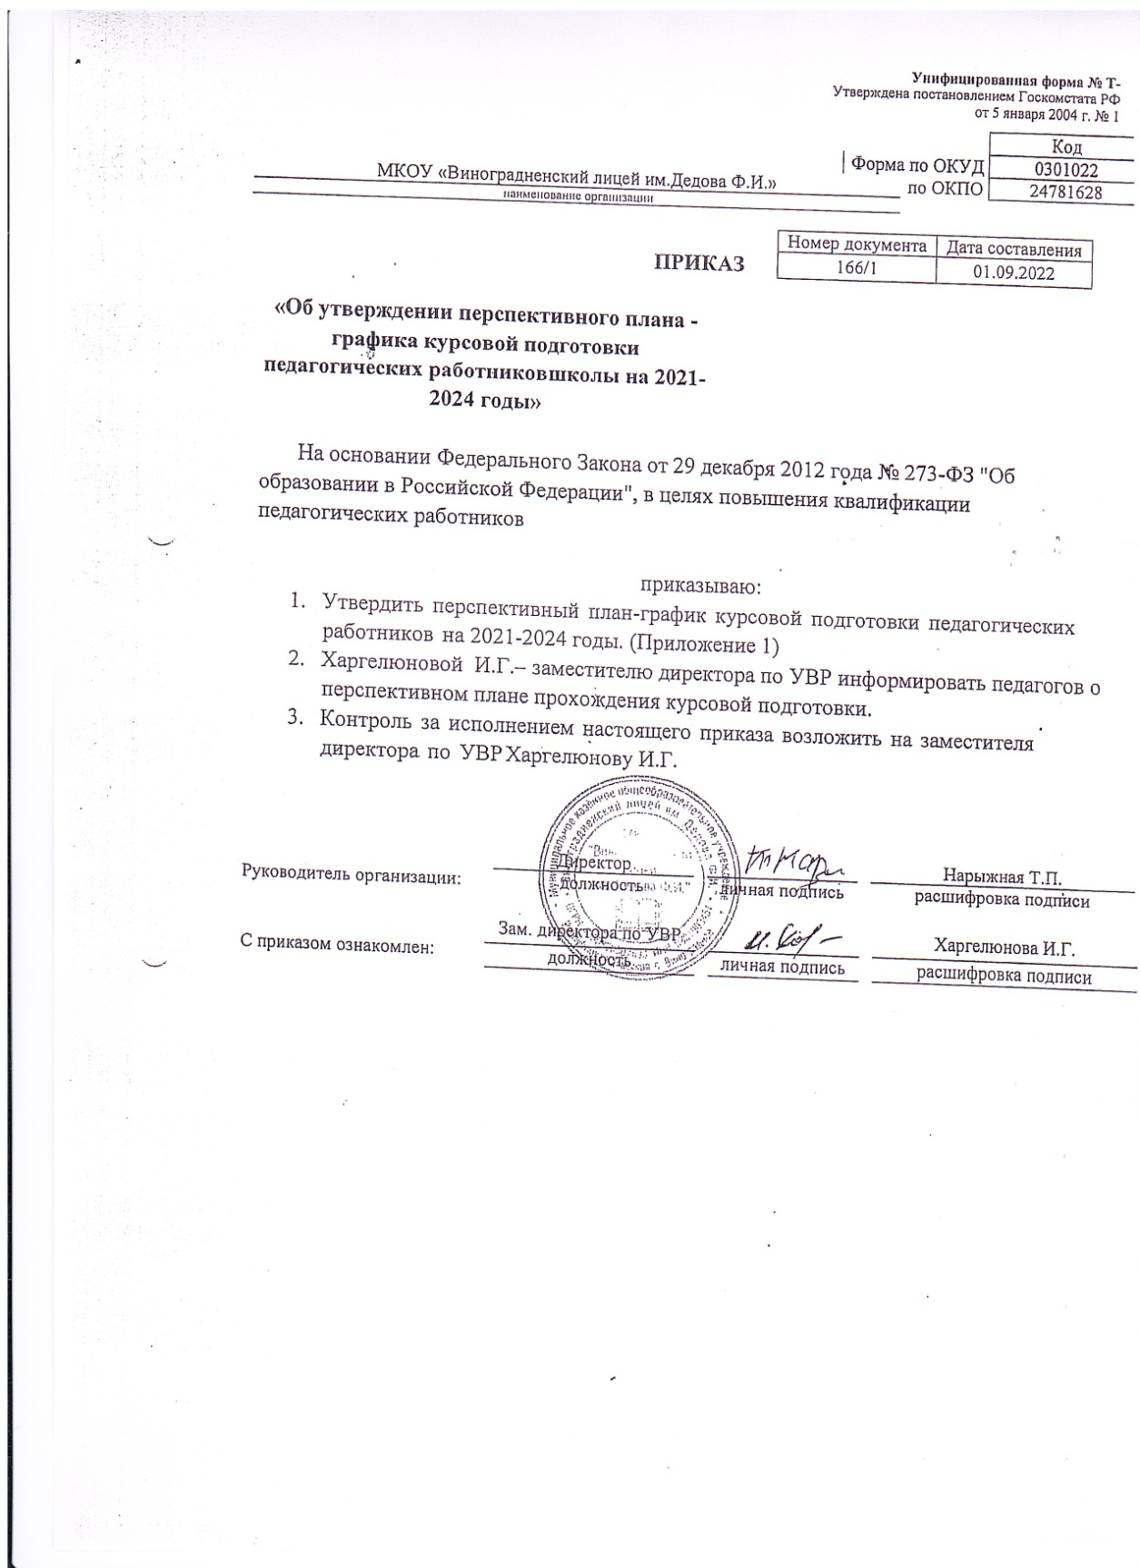

***Перспективный план-график курсовой подготовки и аттестации педагогических работников***

***МКОУ « Виноградненский лицей им. Дедова Ф.И.»***

|  |  |  |  |  |  |  |  |  |
| --- | --- | --- | --- | --- | --- | --- | --- | --- |
| **№** | **Ф.И.О.** | **Должность** | **Категория** | **Курсы повышения квалификации**  **за последние 3 года** | | | **Аттестация** | |
| **2021-2022** | **2022-2023** | **2023-2024** | **Дата последней аттестации** | **Дата последующей аттестации** |
|  | Аппин Андрей Иванович | Технология | 1КК | 11.05.2022-20.05.2022 |  |  | *Пр.1211*  *от 30.12.2020* | **Декабрь 2025** |
|  | Басангова Ирина Петровна | Родной язык и литература | 1КК | 13.11.2021-  01.12 2021г | 21.10.2022-  02.11.2022-  01.12.2022-03.12.2022 |  | *Пр.1062*  *от 27.11.2020* | **Ноябрь 2025** |
|  | Басанова Зоя Сангаджиевна | Калмыцкий язык и литература | Высшая |  | 21.10.2022 -01.11.2022 | 01.11.2023-  10.09.2023 | *Пр.1062*  *т 27.11.2020* | **Ноябрь 2025** |
|  | Башинская Евгения Борисовна | Начальные классы | 1КК |  |  | 04.09.2023-  12.09.2023 | *Пр. 1540*  *от 30.09.2022* | **Сентябрь 2027** |
|  | Бембинова Байрта Николаевна | Основы безопасности жизнедеятельности | Высшая | 01.03.2021 – 25.03.2021  25.10.2021 –  17.10.2021г  25.10.2021 –  17.10.2021г | 25.10.2022 –  27 .10. 2022  01.12.2022-20.12.2022г  23.01.2023 – 27.01.2023 | 25.09.2023-  03.10.2023 | *Пр.284 от 28.02.2020* | **Февраль 2025** |
|  | Бережная Валентина Владимировна | Начальные классы | 1КК | 01.02.2021 – 26.02.2021  14.03.2022-  23.03 2022  28.03-2022  06.06.2022 | 01.03.2023-24.04.2023г |  | Приказ № 28 от 14.01.2020 | **Январь 2025** |
|  | Гайзер Мариана Анатольевна | Начальные классы | 1КК | Январь 2022(144ч) | 5.12.2022-  10.12.2022  01.02..2023 - 10.02.2023 |  | *Пр.1062 от 27.11.2020* | **Ноябрь 2025** |
|  | Дакинова Анна Михайловна | Зам.директора по УВР, русский язык и литература | Высшая | 16.11.2021-  26.11.2021  14.03.2022-  23.03.2022 | 18.09.2022-18.10.2022  01.06.2023 -07.06.2023  05.05. 2023 -19.05.2023 | 04.09.2023-  12.09.2023 | *Пр.1764 от 11.11.2022* | **Ноябрь 2027** |
|  | Деревянченкова Светлана Николаевна | русский язык и литература | СЗД |  |  |  | *Пр.2 от* 25.12.2020 | **Длительном отпуске** |
|  | Ковалик Елизавета Ивановна | Математика | Высшая | 01.04.2022-  10.04.2022 |  | 02.10.2023-  13.10.2023 | *Пр.530 от 12.04.2019* | **Апрель 2024** |
|  | Коженбаев Сергей Юрьевич | Физическая культура | 1КК | 06.04.2021-16.04.2021  11.05.2022-20.05.2022 |  | 01.11.2023-  10.09.2023 | *Пр.784 от 13.05.2022* | **Май 2027** |
|  | Кравченко Татьяна Константиновна | Математика | Высшая | 14.03.2022-23.03.2022 | 23.03.2023-24.03.2023  04.04. 2023 -19.04.2023  01.03.2023-24.04.2023г |  | *Пр.173 от 11.02.2022* | **Февраль 2025** |
|  | Кукурчиева Дарья Николаевна | Педагог-психолог, тьютор | СЗД | 01.04.2022-10.04.2022 | 17.10.2022-  29.10.202224.04.05..2023 - 12.05. 2023 |  | *Пр.1 от 05.12.2020* | **Декабрь2023** |
|  | Корнева Надежда Владимировна | Учитель начальных классов | 3 месяца |  |  | 04.09.2023-  12.09.2023 | *-* | - |
|  | Манжикова Евгения Юрьевна | Начальные классы | СЗД |  | 01.02..2023 - 10.02.2023 |  | ***Уволилась*** |  |
|  | Меркер Наталья Викторовна | Начальные классы | 1КК | 01.02.2021 – 26.02.2021  14.03.2022-  23.03.2022 |  |  | *2019* Приказ № 28 от 14.01.2020 | **Январь 2025** |
|  | Нарыжная Татьяна Петровна | Директор, биология | Высшая | 6.10.2021-  8.10.2021  19.10.2021- 21.10.2021г  14.02.2022-19.02 2022 | 05.12.2022 -15.12.2022  01.06.223 -07.06.2023 | 02.10.2023 -  13.10.2023 | *Пр.28 от 14.01.2020* | **Январь 2025** |
|  | Овлыкова Галина Валерьевна | русский язык и литература | СЗД | 28.03 .2022- 06.04.2022 | 12.09.2022-20.09.2022 | 04.09.2023-  12.09.2023 | 25.12.2020 | **Декабрь 2023** |
|  | Пономарева Елена Владимировна | Заместитель директора по ВР | СЗД | 01.02.2021 – 26.02.2021  06.04.2021-16.04.2021  25.10.2021 –  17.10.2021г  25.10.2021 –  17.10.2021г | 18.09.2022-18.10.2022 | 10.09.2023-  12.09.2023 |  |  |
|  | Пономарева Татьяна Рихардовна | Начальные классы | 1КК | 04.05.2022-19.05.2022 |  |  | *Пр.1123 от 14.12.2020* | **Декабрь 2025** |
|  | Светличная Светлана Сергеевна | Социальный педагог | - |  | *1 курсы*  10.10.2022-22.10.2022  *2 курсы*  10.10.2022-22.10.2022  24.04.2023 - 12.05. 2023 |  | *-* | **Сентябрь 2024** |
|  | Сорокина Марина Ивановна | Английский язык | - |  | 24.04.2023 - 12.05. 2023 |  | *-* | **Сентябрь 2024** |
|  | Тутова Светлана Владимировна | Физическая культура | СЗД |  |  |  | *2017* | **Декабрь 2023** |
|  | Тюгай Роберт Евгеньевич | История и обществознание | 1КК |  | 18.05.2023- 26.05.2023 |  | *Пр.1211*  *От 30.12.2020* | **Декабрь 2025** |
|  | Укурчинова Светлана Петровна | География | 1КК | 11.05.2022-20.05.2022 | 01.12.2022-03.12.2022  10.04.2023 -18.04.2023 |  | *Пр.1062*  *От 27.11.2022* | **Ноябрь 2027** |
|  | Филип Людмила Викторовна | Технология | СЗД | 18.10.2021-  12.11.2021 | 24.04.2023 - 12.05. 2023 |  | *2022* | **Декабрь 2023** |
|  | Харгелюнова Ирина Геннадьевна | Химия | Высшая | 01.03.2021 – 25.03.2021  19.10.2021- 21.10.2021г  01.02. 2022-07.02.2022 | 04.04.2023 -19.04.2023 | 11.09.2023-  19.09.2023 | *Пр.1062 от 27.11.2020* | **Ноябрь 2025** |
|  | Харгелюнова Татьяна Вениаминовна | Технология | Высшая | 18.10.2021-  12.11.2021  11.05.2022-  20.05.2022  24.03.2022- 28.03 2022 | 23.01. 2023 - 27.01.2023г. |  | *Пр.450 от 25.03.2022* | **Март 2027** |
|  | Черкашина Галина Николаевна | Русский язык и литература | Высшая | 14.03.2022-23.03.2022 |  | 04.09.2023-  12.09.2023 | *Пр.314 от 11.03.2019* | **Март 2024** |
|  | Черкашина Нелля Васильевна | Музыка | Высшая | 01.03.2021 – 25.03.2021  11.10.2021-  13.10.2021  19.10.2021- 21.10.2021г  24.03.2022- 28.03 2022  11.05.2022  20.05.2022 |  |  | *Пр.173 от 11.02.2022* | **Февраль 2027** |
|  | Чурбанова Ольга Викторовна | Музыка | СЗД |  | 24.04.2023 - 12.05. 2023 |  | *2020* | **Декабрь 2023** |
|  | Чурбанова Татьяна Анатольевна | Начальные классы | 1КК | 1.06.2022 -9.06.2022 |  | 04.09.2023-  11.09.2023 | *Пр. 1540*  *От 30.09.2022* | **Сентябрь 2027** |
|  | Швыдкая Елена Николаевна | Физика и информатика | Высшая | 01.03.2021 – 25.03.2021  19.10.2021- 21.10.2021  21.02.2022  26.02.2022 | 23.03.2023-24.03.2023  15.02.2023-17.04.2023 | 01.11.2023-  10.09.2023 | *Пр.95 от 27.01.2022* | **Январь 2027** |
|  | Шевгеева Екатерина Васильевна | История и обществознание | Высшая | 02.02.2021-09.02.2021  11.05.2022 -20.05.2022  01.06.2022-  09.06 2022 |  | 04.09.2023-12.09.2023  25.09.2023-03.10.2023  25.09.2023-  03.10.2023 | *Пр.784 от 13.05.2022* | **Май 2027** |
|  | Эйзенбраун Светлана Рудольфовна | ИЗО | 1КК | 01.03.2021 – 25.03.2021 |  |  | *Пр.1062*  *от 27.11.2020* | ***Уволилась*** |
|  | Чурюмова Саглара Юрьевна | Учитель Английского языка | - |  | 24.04.2023 -12.05. 2023 | ***В декретном отпуске*** | *-* |  |

Директор: Нарыжная Т.П

Исполнитель: Бембинова Б.Н.., зам дир по НМР, тел. 97-3-01